Επαναληπτικές ασκήσεις
30.3.2020 - 6.4.2020
1. Χωρίζω τις λέξεις σε μονοσύλλαβες, δισύλλαβες, τρισύλλαβες και πολυσύλλαβες.

κουτί, αετός, πως, παράθυρο, προαύλιο, γνωρίζω ,από, σχολείο, ελληνικά, συλλαβή, τι, και

Μονοσύλλαβες: __________________________________________________
Δισύλλαβες: ____________________________________________________
Τρισύλλαβες: ____________________________________________________
Πολυσύλλαβες: ________________________________________________________________
2. Συμπληρώνω με ο ή ω

σπρώχν__, σκόρδ__, πλέν__, ψυγεί__, ξύν__,
ψαρεύ__, σπίρτ__, μυστικ__, ψωνίζ__, τσιμέντ__
3. Παίρνω επίθετα από τη μέση και τα ταιριάζω με τα δύο ουσιαστικά.

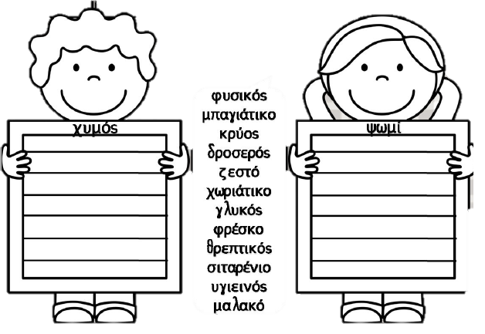

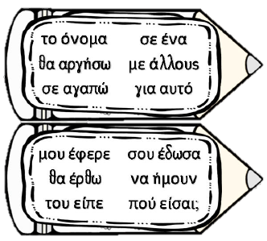
4. Γράφω ξανά τις λέξεις βάζοντας απόστροφο όπου χρειάζεται.
___________ ____________
___________ ____________
___________ ____________
___________ ____________
___________ ____________
___________ ____________

5. Γράφω τις λέξεις στις οικογένεις που ταιριάζουν.
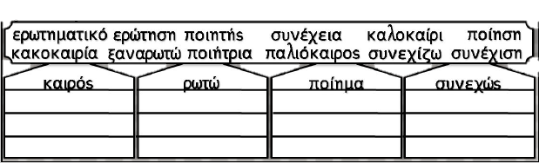
6. Συμπληρώνω τις προτάσεις με αρνητικές λέξεις από το κουτί.

- ______________ να βρέξει.
κανένας
τίποτα
αποκλείεται
όχι
ούτε ούτε
μη
δεν
ποτέ
- Έψαξα αλλά δε βρήκα _______________ .
- ______________ δεν ήρθε.
- _________________ δε θα σε ξεχάσω.
- ______________________ πετάμε κάτω τίποτα.
- Είπαμε ______________ στους Ιταλούς.
- ________________ διάβασα ____________ έγραψα.
- _________________ λερώνετε τα θρανία.
7.Διαβάζω τα ζευγάρια λέξεων και γράφω Σ για τα συνώνυμα και Α αντίθετα ζευγάρια.

τεράστιος -πελώριος ___ νόστιμος- άνοστος ___
γεμάτος -άδειος ___ άσπρος -λευκός ___
γλυκός-πικρός ___ παχύς- χοντρός ___
λεπτός- αδύνατος ___ μυστικός- κρυφός ___
8 . Χωρίζω τα ουσιαστικά σε αρσενικά- θηλυκά- ουδέτερα

κορίτσι, γάτα, γιατρός, παππούς, δασκάλα, αγόρι, λίμνη, ποτάμι, αγρότης

αρσενικά (ο)
___________
___________
___________

θηλυκά (η)
___________
___________
___________

ουδέτερα (το)
___________
___________
___________

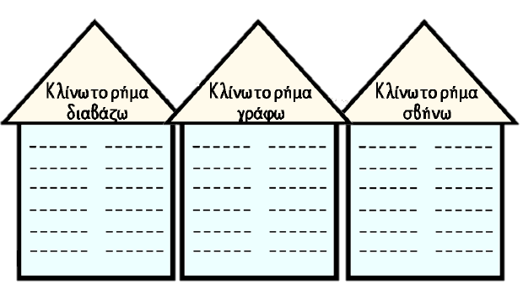

9 . Κλίνω τα πιο κάτω ρήματα

10 . Αφού παίξεις στον Η.Υ. το παιχνίδι με το κρυπτόλεξο που στείλαμε, διάλεξε 4 αρσενικά σε –ης και φτιάξε όμορφες προτάσεις.

